**ESTRUCTURA DEL PROYECTO DE EMPRENDIMIENTO**

**SECCION PRELIMINAR**

* Tapa
* Portada
* Dedicatoria
* Agradecimiento
* Índice

**RESUMEN**

* Titulo del proyecto de emprendimiento productivo.
* Autoevaluación como emprendedor.
* Objetivo del emprendimiento productivo.
* Desarrolle su idea de negocio propio o individual, familiar o comunitario.
* Identifique su mercado.
* Organice su negocio.
* Coste de sus productos y servicios.
* Estime su capital inicial. -activos fijos
* Conozca sus responsabilidades y elija una forma legal para su negocio.
* Conclusiones.
* Recomendaciones.

**2 FORMATO DE PLAN DE NEGOCIO TRADICIONAL**

1. Resumen ejecutivo: un resumen ejecutivo brinda una descripción de la empresa y porque la mista tendrá éxito. En esta parte se presentan los objetivos, el producto o servicio e información básica sobre el equipo directivo empleados y la ubicación de la empresa, también información financiera y planes de crecimiento de alto nivel por si se requiere solicitar financiamiento.
2. Descripción de la compañía: en este apartado se proporciona la información detallada de la empresa sobre todo los problemas que resuelven el producto o servicio, se deben ser especifico y establecer el nicho de mercado de la empresa, también cuales son las ventajas competitivas que harán de la empresa un éxito.
3. Análisis de mercado: en análisis del mercado se centra en conocer que quiere el mercado, como lo quiere y si la empresa esta en capacidad de cubrir dichos mercados, esta información sirve para diseñar las estrategias de negocio evaluar el proyecto y tomar las decisiones adecuadas, además evaluar los competidores en el mercado y conocer como la empresa puede diferenciarse y fidelizar a los clientes.
4. Organización y gestión: se refiere a la explicación de la en estructura de la empresa y quien la dirigirá se incluye la descripción de la estructura legal de la empresa si se tiene o se propone integrarla como corporación, formar una sociedad general o limitada o si la compone un propietario único o una sociedad de responsabilidad limitad, es importante presentar un organigrama con el nombre de los encargados la particular experiencia de cada uno y como contribuirá al éxito de la empresa, en esta parte es necesario incluir descripciones de los puestos con los miembros claves del equipo.
5. Línea de servicios o producto: es la descripción del producto o servicio que brinda la empresa como benefician a los clientes y cuál es el ciclo vital del producto. En esta parte se definen los planes respecto a la propiedad intelectual como son derechos de autor o registros de patentes.
6. Publicidad y ventas: en esta sección se incorporan las estrategias de mercadeo que la empresa utilizara incluyendo los aspectos de publicidad, ventas mercadeo digital entre otros, otros aspectos que se pueden agregar en esta sección incluyen procesos de venta manual de marca protocolos de manejo de clientes entre otros.
7. Solicitud de financiamiento: si se busca financiamiento aquí se establecerán las necesidades. La meta es explicar claramente cuanto necesitara la empresa en los cinco años siguientes y el usos que se le dará, en esta sección se especificara si la empresa prefiere deuda o capital, los plazos que desea que se apliquen y el periodo que cubrirá la petición, el empresario deberá proporcionar una descripción detallada de como utilizara sus fondos y especificar si necesita fondos para adquirir equipo o materiales, pagar sueldos o cubrir facturas especificas hasta que aumentes las ganancias y también incluir una descripción de sus planes financieros estratégicos futuros como pagar deuda o vender su empresa.
8. Proyecciones financieras: es el complemento de la petición de fondos el objetivo es convencer al lector que su empresa es estable y será un éxito financiero, si la empresa ya está establecida se deben incluir estados de resultados balances generales y flujos de carga por los últimos tres a cinco años si hay otra garantía prendaria por la cual respaldar un préstamo es el momento de mencionarla. En esta sección de brinda una prospección financiera de los próximos cinco años incluyendo los estados de resultados balances generales flujos de carga y presupuestos para gastos de capital para el primer año es relevante ser aún más específico y utilizar proyecciones trimestrales incluso mensuales de forma que se expliquen claramente las y se relacionen con la solicitud de financiamiento, este es un lugar excelente para incluir graficas y diagramas de la historia financiera de la empresa.
9. Apéndice: en esta sección se utilizan para proporcionar documentos de respaldo u otros materiales que se hayan solicitado especialmente elementos que se incluyen comúnmente en esta parte son historiales de créditos currículos imágenes de productos cartas de referencia, licencias, permisos o patentes documentos jurídicos, permisos y otros contratos

**Servidor:** Un servidor básicamente es una computadora o un dispositivo cualquiera que da ciertos servicios, ejemplo: un servicio de página web, email, archivos, juegos, etc.

Tipos de servidores, existen dos tipos de servidores principalmente, los servidores de tipo local y los servidores remotos.

**¿Qué es un servidor en local?**Se conoce como servidor web local a aquel servidor web almacenado en una red local al propio equipo de referencia. Así, el servidor web local se puede instalar en cualquier de los equipos integrantes de una red local. La instalación se realiza mediante un software que permite tanto probar como navegar en la página web.El servidor local ofrece una serie de ventajas que resulta interesante conocer.En primer lugar, permite realizar todo tipo de pruebas en el sitio web sin miedo a que éste se estropee, lo cual supone un gran beneficio en pro de proporcionar la mejor experiencia a los usuarios.En segundo lugar, no es necesario contratar un dominio ya que es 127.0.0.1, de modo que el disco duro hace las funciones del hosting.Y, en tercer lugar, directamente relacionado con los puntos anteriores, además del propio sitio web en Internet, también se puede tener almacenado en el servidor local como respaldo.Se trata por tanto de un recurso ampliamente utilizado por las empresas en la actualidad. Y es que, de este modo pueden corregir de forma rápida y sencilla todos aquellos fallos, así como realizar los cambios que consideren oportunos, en el sitio web corporativo hasta que estén completamente seguras de que está listo para ser subido al servidor remoto definitivo.

**Características de un servidor en local**Es interesante conocer cuáles son las prestaciones de un servidor local.Actualización: del mismo modo que ocurre con todos los servicios informáticos, es importante actualizar el servidor en local de forma periódica.Sitio web: tal y como hemos señalado, los servidores locales son ampliamente utilizados por las empresas en la actualidad ya que permiten probar un determinado sitio web antes de subirlo al servidor remoto. De este modo, una de sus principales características tiene que ver con el hecho de permitir una mejor experiencia por parte de los usuarios a la hora de navegar en Internet.Remoto: si se configura correctamente, el servidor en local permite el acceso al mismo en remoto de forma segura, sin ningún tipo de vulnerabilidad.Ampliable: por supuesto, la capacidad de un servidor de este tipo es ampliable. Para ello simplemente hay que modificar el hardware y/o el software del equipo.

**¿Qué hay que preparar para montar un servidor?**Hay una serie de requisitos mínimos necesarios para que un equipo haga las funciones de servidor local.Sistema operativo: el más utilizado es Windows; no obstante, también se puede utilizar un ordenador con MacOS o Linux como so.Apache: es la aplicación fundamental para convertir el equipo en servidor local.MySQL: se trata de una aplicación de bases de datos que controla Apache y que permite la creación de todas aquellas bases de datos que sean necesarias para desarrollar el proyecto.PHP: se trata de la tecnología de programación que utiliza el servidor en cuestión.Todas las aplicaciones mencionadas se han desarrollado después del lanzamiento de Linux y son de código abierto, por lo que se actualizan con relativa constancia.Aunque se pueden instalar por separado, lo más recomendable es optar por el paquete denominado LAMP para Linux, que las engloba a todas; este paquete recibe el nombre de WAMP para Windows y MAMP para Mac.Además de lo propio del software, el hardware también juega un papel esencial. El ordenador en el que se vaya a montar el servidor debe contar con la refrigeración adecuada; lo ideal es que tenga una rejilla bien amplia para que no se sobrecaliente en exceso y pueda dar lugar a cualquier tipo de problema.La memoria RAM es otro aspecto a valorar ya que este tipo de equipos requieren de un gran rendimiento; lo mínimo aconsejable son 3 GB para que pueda realizar todas las tareas con fluidez.Merece la pena destacar que no es suficiente con un PC normal de usuario. Y es que no tiene nada que ver el hecho de abrir varias apps en un ordenador a una velocidad normal, que atender a una gran cantidad de consultas al mismo tiempo.  Así, es conveniente optar por un equipo con uno o varios procesadores multinúcleo capaces de hacer frente a este tipo de exigencias.  Y, por último, además de todo lo anterior, 100% recomendable contar con un sistema de copias de seguridad que permita el almacenamiento de forma automática de todos los archivos alma.

**DEFINICION DE SERVIDOR DE ACCESO REMOTO**

Un servidor de acceso remoto es una combinación de hardware y software que permite el acceso remoto a herramientas o información que residen en una red de dispositivos.En otras palabras, un servidor remoto es un equipo que permite a otros conectarse a éste (puede ser a través de una línea telefónica o por módem, por ejemplo).Los servidores de acceso remoto también son llamados servidores de comunicaciones o, en inglés, Remote Access Server/Service, abreviado RAS.

Un servidor RAS es una computadora especializada que incorpora múltiples canales de comunicación, tanto físicos como virtuales. Puede permitir conexiones de múltiples entidades a un único recurso, o conexión de una única entidad a múltiples recursos.

En los servidores es donde se guardan las bases de datos. En la foto podemos observar un servidor de la marca Dell.

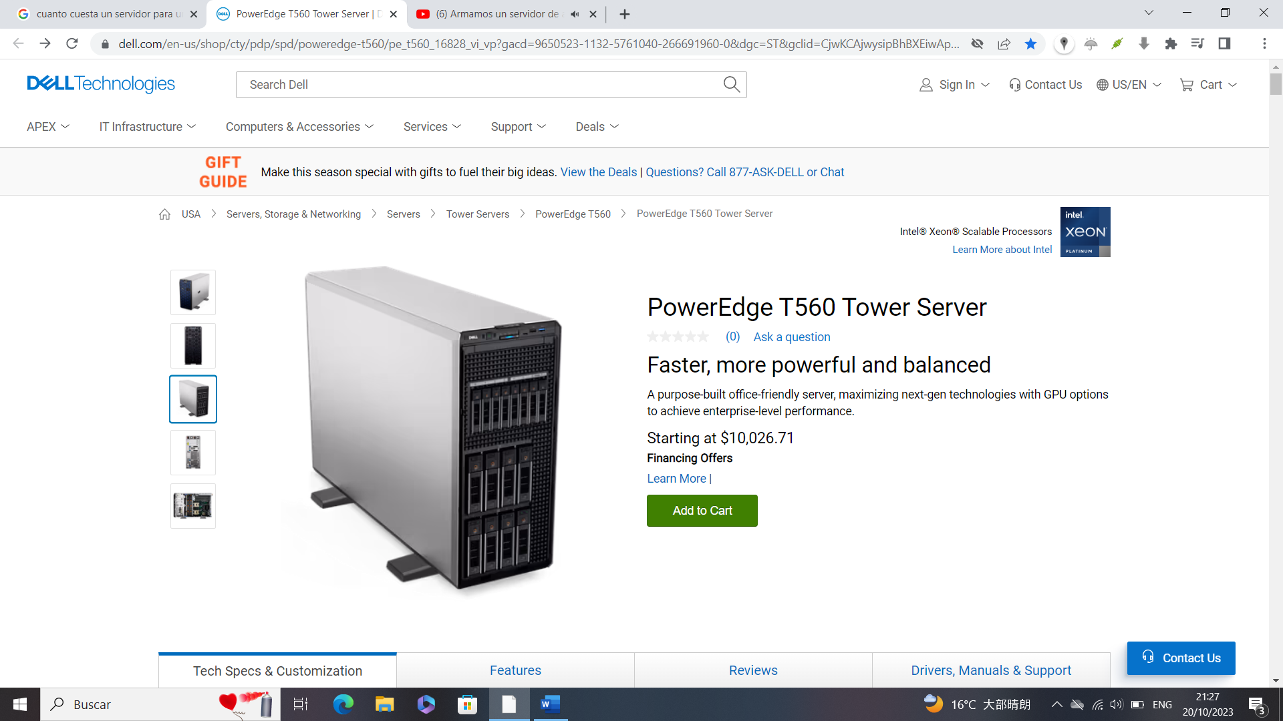

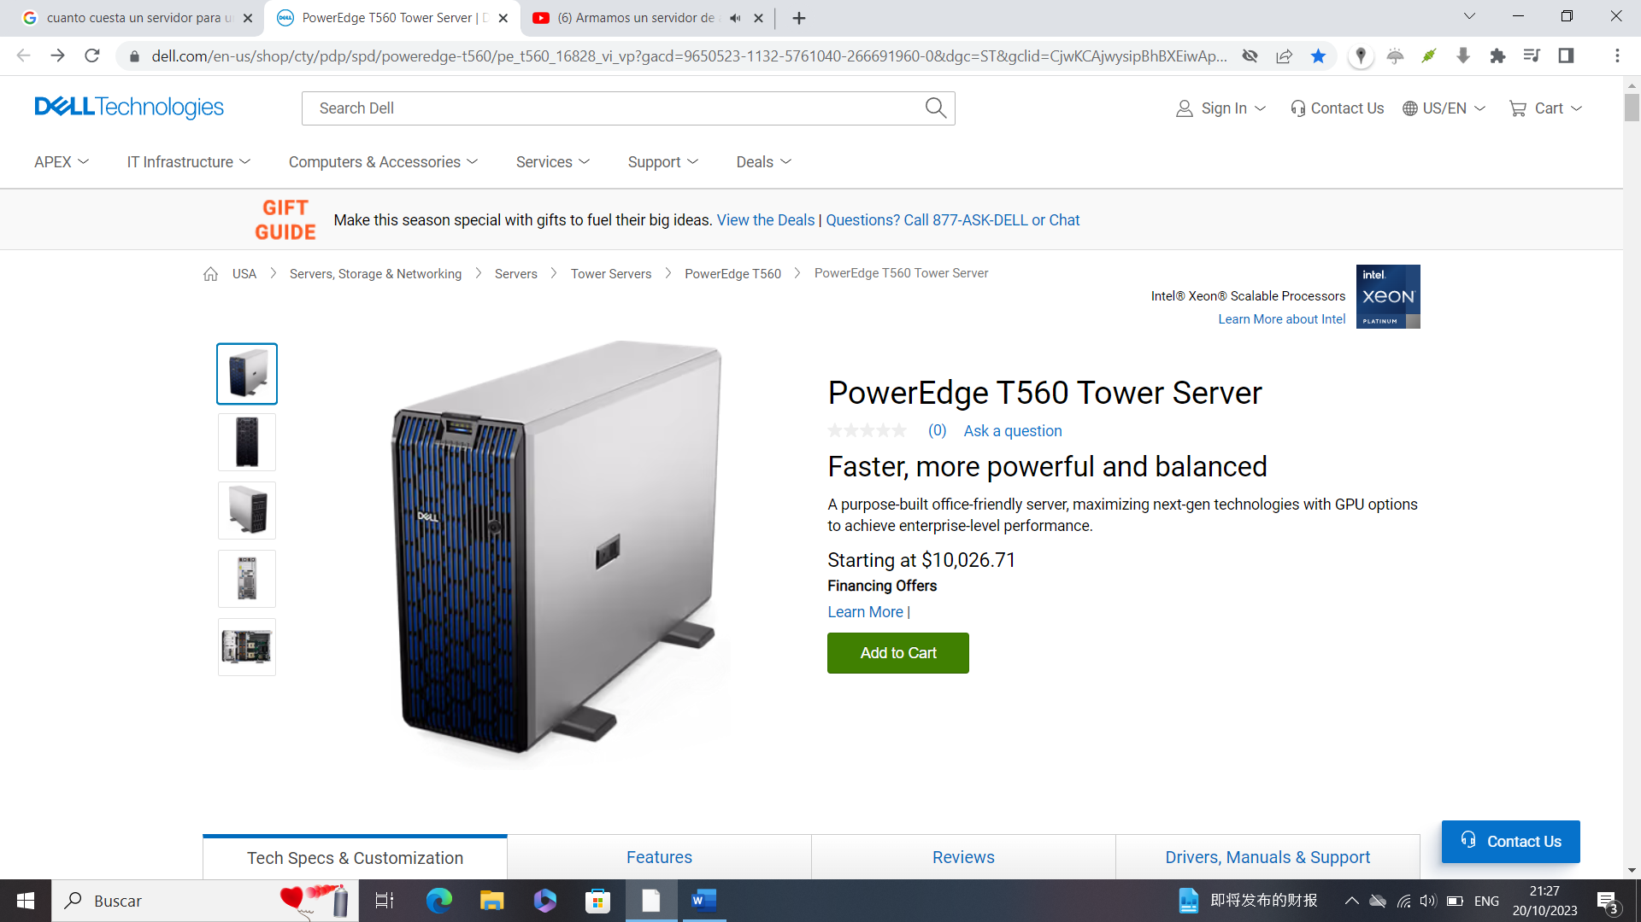

**COSTO DE CONSTRUCCION DE UN ALMACEN LOCAL DE DATOS O SERVIDOR LOCAL**

El almacenamiento local requiere la compra y el mantenimiento de todo el hardware y el software usted mismo. Con una solución basada en la nube, tiene el proveedor de servicios en la nube para manejar todo.Con una solución local, los beneficios son:1) mayor seguridad.2) control mejorado sobre cómo y dónde se almacenan sus datos.3) acceder y recuperar su información sin depender de Internet y conectividad de alta velocidad.

Sin embargo, por otro lado, varios gastos generales implican una alta inversión inicial, mayores costos de mantenimiento, mayor riesgo de pérdida de datos y escalabilidad limitada.

La nube, por otro lado, es la opción de almacenamiento preferida para la mayoría de las empresas. A Informe Flexera 2023 sugiere que el 87% de las empresas con un almacén de datos están experimentando, utilizando actualmente o planeando utilizar la nube para sus proyectos de almacén de datos.

Esto se debe a que los almacenes de datos basados ​​en la nube son más sencillos de configurar, más fáciles de mantener y no requieren ningún espacio de almacenamiento local. Solo paga por lo que usa y tiene el lujo de escalar hacia arriba o hacia abajo los recursos informáticos y de almacenamiento. Una calculadora de costos de construcción de almacenes facilita la evaluación de sus opciones.

**1. Costos de almacenamiento del almacén de datos**El almacenamiento es quizás el componente de almacenamiento de datos más costoso, especialmente cuando se trabaja con grandes cantidades de datos. En función de si opta por un servicio de almacenamiento local o en la nube, tendrá diferentes opciones de costos.Cuando usa el almacenamiento en la nube, paga por gigabyte o terabyte de datos y puede escalar su almacenamiento según sea necesario. Dado que no hay inversión inicial ni costos operativos involucrados en forma de hardware, espacio, infraestructura o ingenieros en el sitio, el único costo asociado con la nube es la cantidad que paga cada mes (o cada año).

Las soluciones de almacenamiento en la nube más populares (como Amazon Redshift, Microsoft Azure y Google BigQuery) tienen un coste entre $ 18.8 a $ 26.6 por terabyte (TB) por mes ($ A $ 225.6 o 319.2 por año).Por otro lado, debe realizar una inversión inicial para el almacenamiento de datos en las instalaciones. Esto incluye los costos de instalación y configuración del hardware y la infraestructura que necesitará para almacenar sus datos. Esto incluirá servidores, discos de almacenamiento, accesorios de red e ingenieros que administrarán y configurarán todo.Los costos iniciales pueden comenzar desde tan solo $ 3500. Puede aumentar según el volumen de datos y la redundancia que necesite. Además del costo inicial, los costos operativos, como la electricidad y el soporte y mantenimiento en el sitio, pueden ser $ 1000 + por mes ($ 12,000 por año).

**¿Qué es una base de datos?**

Una base de datos es un conjunto de información almacenado y consultado sistemáticamente, para acceder a toda esa información tenemos que utilizar unas reglas o sistemas de forma estandarizada. Las bases de datos tradiciones son una lentas, se puede perder la información fácilmente ya sea por algún accidente o por algún descuido también son perecederas y difícil de escalar, las computadoras hacen que las bases de datos digitales sean eficientes, utilizando la informática podemos hacer que nuestros datos sean mas seguros, conservar la integridad de los datos, garantizarla e incluso hacer copias de seguridad eso nos permite ser mas escalables y eficientes, porque para hacer una consulta en una base de datos digital utilizamos el poder de computo y no utilizando a una persona abriendo ficheros, cajones, cajas etc. En su lugar utilizamos el poder de cómputo y los algoritmos.

**Como pasar de una base de datos tradicional en papel a una base de datos digital controlada por software**

Para pasar de una base de datos tradicional a una base de datos digital utilizamos algo llamado **Sistema Gestor de Bases de Datos**, es el software que se encarga de hacer la gestión de toda la base de datos y la base de datos como tal que es donde se encuentra toda la información guardada.

Con los sistemas gestor de bases de datos nosotros podemos crear la estructura de nuestra base de datos, podemos escribir la información en nuestra base de datos podemos consultar información en nuestra base de datos, podemos asegurar la integridad de los datos y también podemos controlar el acceso a esta información definiendo los permisos de quien puede y quien no puede visualizar o acceder a esta información.

**Tipos de Bases de Datos que existen**

Existen diversos tipos de bases de datos, cada uno de ellos enfocados a funciones específicas. Los vamos a resumir.

**Base de datos relacional**

Las bases de datos relacionales son las más comunes en la actualidad. Consisten en una serie de contenedores de información denominados tablas, en los que se almacenan registros. Los registros serían las filas de las tablas mientras que sus campos de éstos serían las columnas.La característica más importante de las bases de datos relacionales es que los datos de las tablas pueden estar relacionados entre sí por medio de índices que nos permiten pivotar de una tabla a otra u otras.

**Base de datos distribuida** Las bases de datos distribuidas son aquellas en las que la información no reside en un único servidor de bases de datos, sino que existen diversos servidores, a menudo en redes distintas, que mantienen una porción de los datos.Debido a su característica distribuida, las bases de datos están alojadas en diversos nodos y se produce un trasiego de la información continuo entre ellos. Sin embargo, los clientes pueden acceder a los datos y recuperar la información sin necesidad de preocuparse de que ésta se encuentre distribuida entre varias máquinas.

**Base de datos orientada a objetos**Son un modelo de bases de datos en las que la información se almacena mediante objetos. Los objetos son conjuntos heterogéneos de datos, tan complejos como sea necesario para modelizar aquella información que se necesite.Para los que vienen del área de la programación podemos entenderlas como bases de datos que consiguen almacenar registros igual que si se tratase de objetos de la Programación Orientada a Objetos. Al almacenarse la información organizada en objetos resulta muy adecuado para el trabajo directo desde lenguajes de programación capaces de usar este paradigma.

**Base de datos gráfica**

Son un tipo de bases de datos donde se guardan datos y sus relaciones. Sin embargo, las relaciones podemos considerarlas en este modelo de base de datos como ciudadanos.

**Existen dos tipos de Base de datos, las bases de datos en la nube o en local**

Cuando necesitamos una base de datos para un proyecto de desarrollo podemos plantearnos si vamos a ser nosotros los encargados de gestionar los servidores donde estarán instalados los sistemas gestores de base de datos, así como su administración. La otra opción sería utilizar un servicio en la nube que nos provea la infraestructura sin la necesidad de instalarla o administrarla nosotros mismos.

**Ventajas de las bases de datos en local**Si tenemos una base de datos en local generalmente tendrá un coste menor, ya que simplemente tenemos que invertir en el servidor donde va a estar instalado el sistema gestor de la base de datos, aunque tendremos que encargarnos de su mantenimiento, que no siempre es fácil. Además de la economía las bases de datos administradas por nosotros mismos nos pueden aportar mayor versatilidad, ya que tendremos más libertad de escoger el modelo del sistema gestor y la configuración del mismo.

**Ventajas de las bases de datos en la nube**Sin embargo, las bases de datos en la nube, a las que accedemos como servicio, nos ofrecen la posibilidad de alojar nuestros datos sin la necesidad de mantener un sistema gestor. El propio alojador se encargará de mantener los servidores de las bases de datos, asegurar la disponibilidad, optimizar su funcionamiento, etc.Este tipo de soluciones están pensadas para ofrecer un rápido despliegue, aislar a los desarrolladores de la complejidad del mantenimiento de los servidores y ofrecer alta disponibilidad y una escalabilidad inmediata.¿Base de datos en la nube o en local?Cuando necesitamos una base de datos para un proyecto de desarrollo podemos plantearnos si vamos a ser nosotros los encargados de gestionar los servidores donde estarán instalados los sistemas gestores de base de datos, así como su administración. La otra opción sería utilizar un servicio en la nube que nos provea la infraestructura sin la necesidad de instalarla o administrarla nosotros mismos.Ventajas de las bases de datos en localSi tenemos una base de